Mortens Aften

Tirsdag d. 10 November kl. 18.

I Vest Bowl – Festcenter
Bredgade 60, Struer

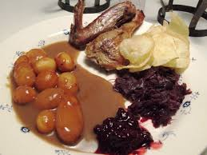
Andesteg med hvide og brune kartofler, hjemmelavet rødkål, ribsgele, kartoffel chips og sovs.

Dessert incl. kaffe/Te

Levende musik ved Preben Jørgensen

2 retter 278,-

Bordreservation senest d. 4. november.
97841994 / 29604412
Mail: info@vestbowl.dk

